
https://smile.amazon.com/ch/14-1960273
El PTO de Golden Hill se complace en compartir una manera fácil de ayudar a nuestra escuela. Con cada compra que haga en Amazon.com, una parte de los ingresos puede apoyar al GHPTO a financiar excursiones, nuevos materiales de lectura y nuevos equipos para el exterior y patio de recreo!
Cada vez que hagas una compra en Amazon (incluyendo Amazon Prime), de forma automática, Amazon donará el 0.5% del gasto de su compra elegible en Amazon al GHPTO. ¡Los precios que usted pagará son exactamente los mismos!

En su primera visita a Amazon Smile desde un navegador web, debe seleccionar "Golden Hill Parent Teacher Organization" para que se reciban las donaciones de las compras elegibles
antes de que comience a comprar. Amazon recordará su selección, y luego cada compra elegible que haga en AmazonSmile resultará en una
donación.
***Para añadir en su teléfono la aplicación Amazon Smile, abra la aplicación y busque " settings " (configuración) en el menú principal en la parte inferior derecha de la página de inicio (☰). Desde ahí, haz clic en "Gifting and Charity", luego en "Amazon Smile" y siga las instrucciones en pantalla para seleccionar la caridad y activar Amazon Smile en su teléfono.
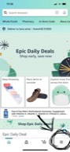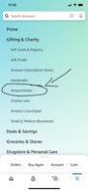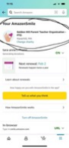
*Nota: AmazonSmile no está disponible en iPads ni en otras tabletas. Si desea comprar con AmazonSmile en su tableta, escriba smile.amazon.com en el navegador y siga las instrucciones o utilice el enlace directo de arriba*.
¡Felices compras! ¡Y gracias!

